**20 Платформа разработки Веб-приложений ASP.NET**

2. Список дел (ToDo-лист)

Проект: TodoListApp.

Структура: TodoItem: Id, Title, IsCompleted.

Контроллер: TodoController.

Маршруты:/Todo/Complete/1.

Вывод: Отображение задач, фильтрация по статусу.

Форма: Добавить задачу.

Листинг программы:

@model List<TodoListApp.Models.TaskViewModel>

<h2>Список задач</h2>

<div>

<a href="@Url.Action("Index", "Todo", new { filter = "all" })">Все</a> |

<a href="@Url.Action("Index", "Todo", new { filter = "active" })">Активные</a> |

<a href="@Url.Action("Index", "Todo", new { filter = "completed" })">Завершённые</a>

</div>

@if (TempData["Message"] != null)

{

<div class="alert alert-success">@TempData["Message"]</div>

}

<ul>

@foreach (var task in Model)

{

<li>

@if (task.IsCompleted)

{

<s>@task.Description</s>

}

else

{

@task.Description

<span>(Срок выполнения: @task.DueDate.ToShortDateString())</span>

<a href="@Url.Action("Complete", "Todo", new { id = task.Id

})">Завершить</a>

}

</li>

}

</ul>

@if (ViewBag.Message != null)

{

<div class="alert alert-success">@ViewBag.Message</div>

}

<**form** **asp-action**="Create" method="post">

<input type="text" name="Description" placeholder="Новая задача" required />

<input type="date" name="DueDate" required />

<button type="submit">Добавить</button>

</**form**>

Таблица 1.1 – Входные и выходные данные

|  |  |
| --- | --- |
| Входные данные | Выходные данные |
| Выбор фильтра (all/active/completed) | Отфильтрованный список задач |
| Название задачи (строка) | Новая задача в списке |

Анализ результатов:

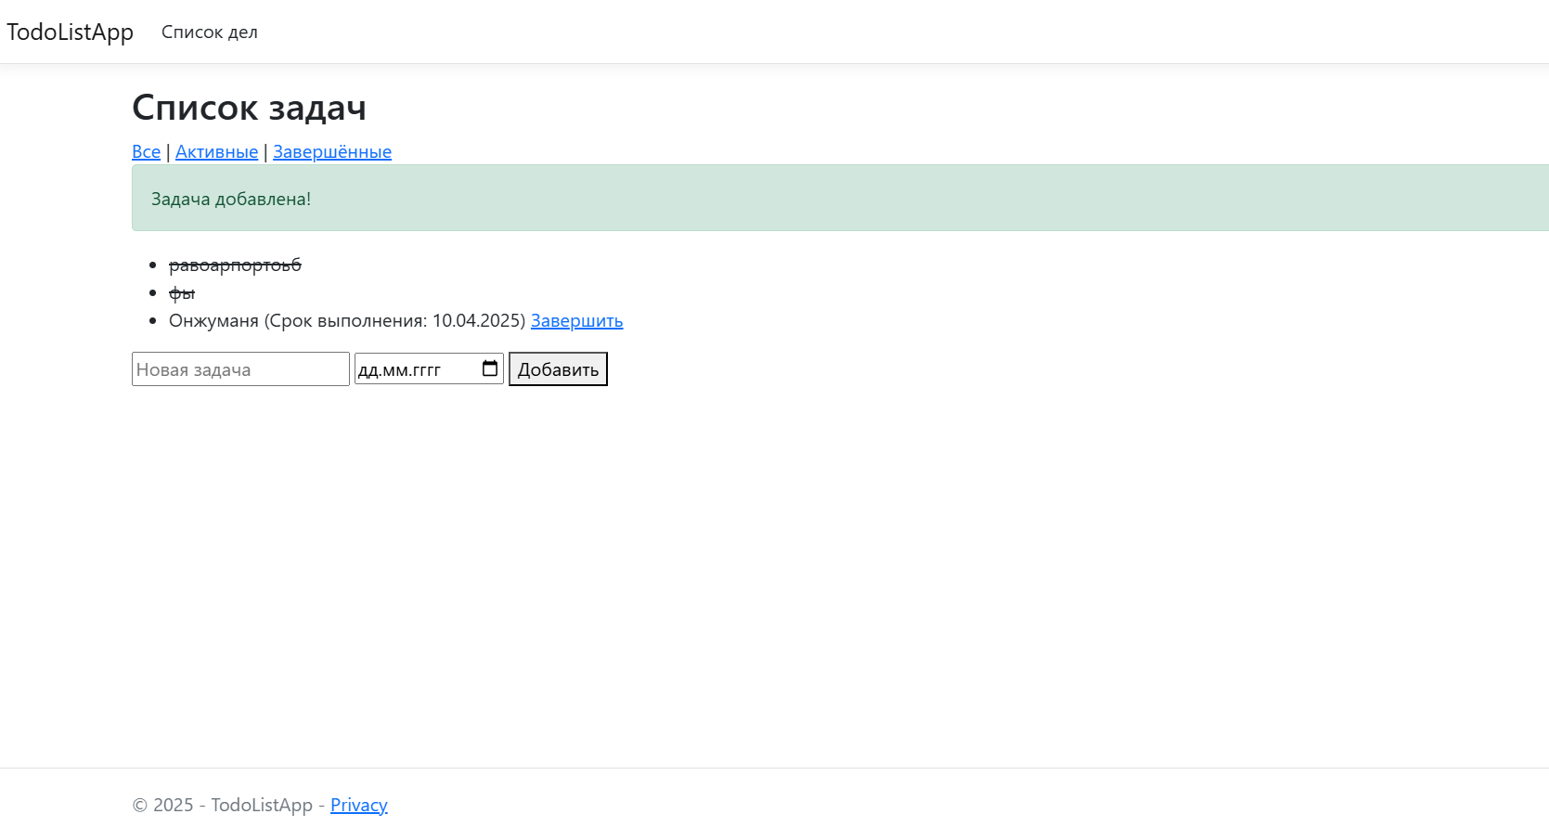

Рисунок 1 – Результат работы программы